ЛО5_Логинова

Архитектура компьютеров

Логинова Дарья Алексеевна

Содержание

# Цель работы

Приобретение практических навыков работы в Midnight Commander. Освоение инструкций языка ассемблера mov и int.

# Задание

1. Создайте копию файла lab5-1.asm. Внесите изменения в программу (без использования внешнего файла in_out.asm), так чтобы она работала по следующему алгоритму: • вывести приглашение типа “Введите строку:”; • ввести строку с клавиатуры; • вывести введённую строку на экран.
2. Получите исполняемый файл и проверьте его работу. На приглашение ввести строку введите свою фамилию.
3. Создайте копию файла lab5-2.asm. Исправьте текст программы с использование подпрограмм из внешнего файла in_out.asm, так чтобы она работала по следующему алгоритму: • вывести приглашение типа “Введите строку:”; • ввести строку с клавиатуры; • вывести введённую строку на экран. Не забудьте, подключаемый файл in_out.asm должен лежать в том же каталоге, что и файл с программой, в которой он используется.
4. Создайте исполняемый файл и проверьте его работу

# Теоретическое введение

Здесь описываются теоретические аспекты, связанные с выполнением работы.

Например, в табл. [-@tbl:std-dir] приведено краткое описание стандартных каталогов Unix.

Описание некоторых каталогов файловой системы GNU Linux {#tbl:std-dir}

| Имя каталога | Описание каталога |
| --- | --- |
| / | Корневая директория, содержащая всю файловую |
| /bin | Основные системные утилиты, необходимые как в однопользовательском режиме, так и при обычной работе всем пользователям |
| /etc | Общесистемные конфигурационные файлы и файлы конфигурации установленных программ |
| /home | Содержит домашние директории пользователей, которые, в свою очередь, содержат персональные настройки и данные пользователя |
| /media | Точки монтирования для сменных носителей |
| /root | Домашняя директория пользователя root |
| /tmp | Временные файлы |
| /usr | Вторичная иерархия для данных пользователя |

Более подробно про Unix см. в [@tanenbaum_book_modern-os_ru; @robbins_book_bash_en; @zarrelli_book_mastering-bash_en; @newham_book_learning-bash_en].

# Выполнение лабораторной работы

Откроем Midnight Commander и перейдем в созданный каталог. [-@fig:001]

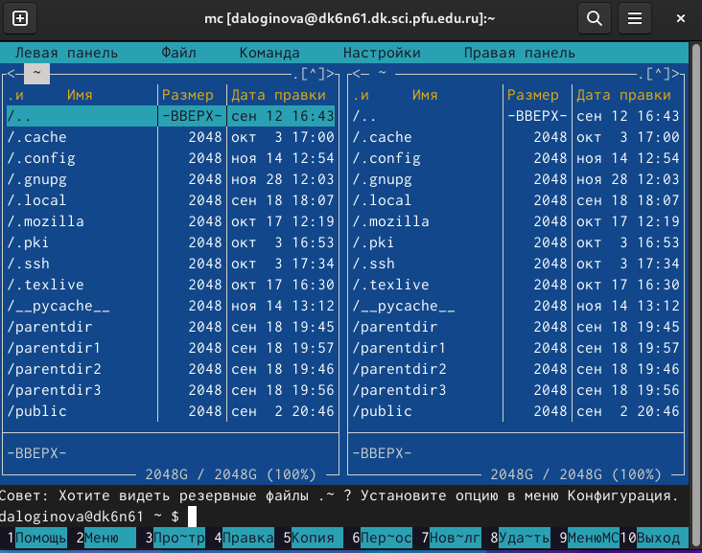

Рис.1

Создадим папку lab05, перейдем в созданный каталог и создадим файл lab5-1.asm. [-@fig:002]

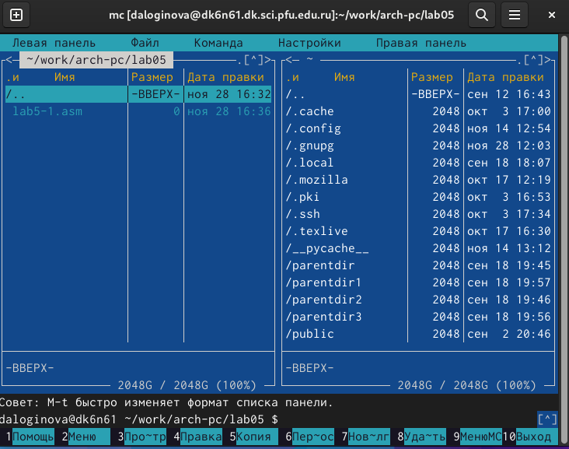

Рис.2

Откроем файл lab5-1.asm и введем текст программы из листинга 5.1. и убедимся, что файл содержит текст программы [-@fig:003]

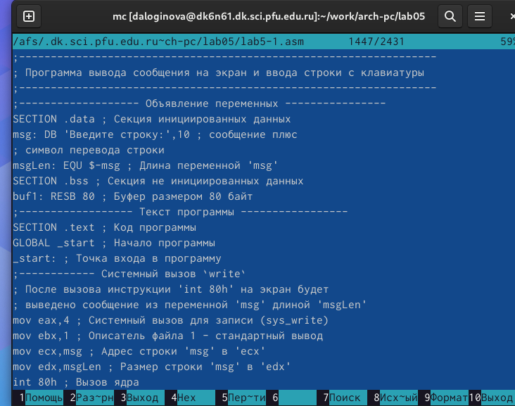

Рис.3

Оттранслируем текст программы lab5-1.asm в объектный файл. Выполним компоновку объектного файла и запустим получившийся исполняемый файл. [-@fig:004]

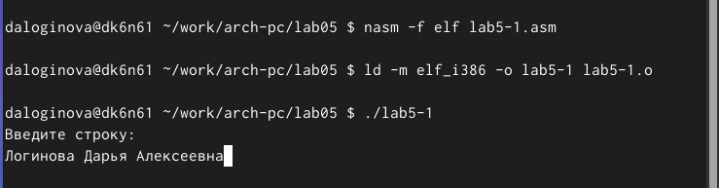

Рис.4

С помощью функциональной клавиши F6 создадим копию файла lab5-1.asm с именем lab5-2.asm.[-@fig:005]

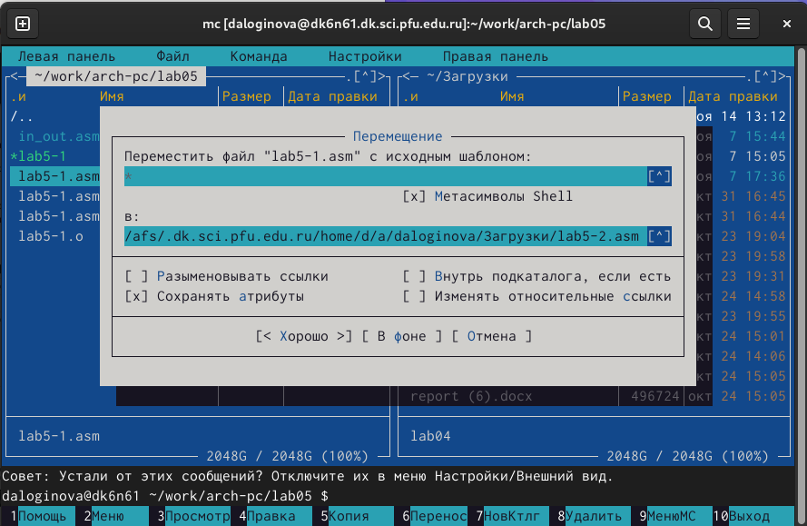

Рис.5

Исправим текст программы в файле lab5-2.asm с использование подпрограмм из внешнего файла in_out.asm в соответствии с листингом 5.2. Создадим исполняемый файл и проверим его работу. [-@fig:006]

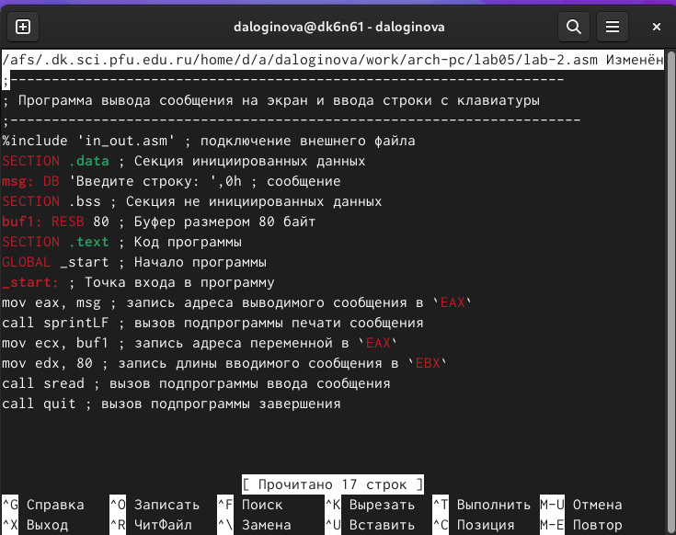

Рис.6

В файле lab5-2.asm замените подпрограмму sprintLF на sprint. [-@fig:007]

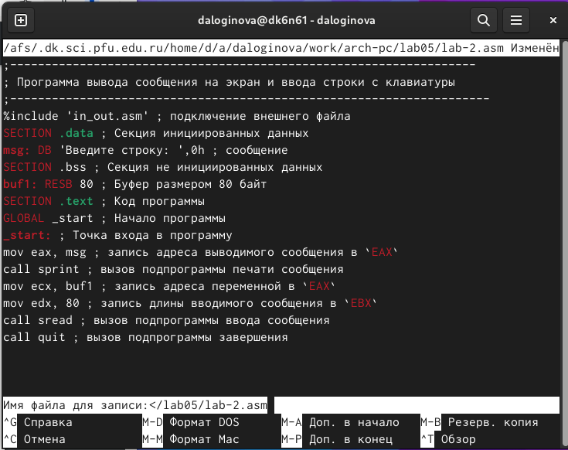

Рис.7

Заметим, что строки вводятся по разному. [-@fig:008]

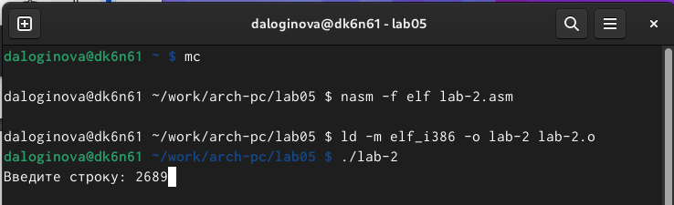 [-@fig:009]

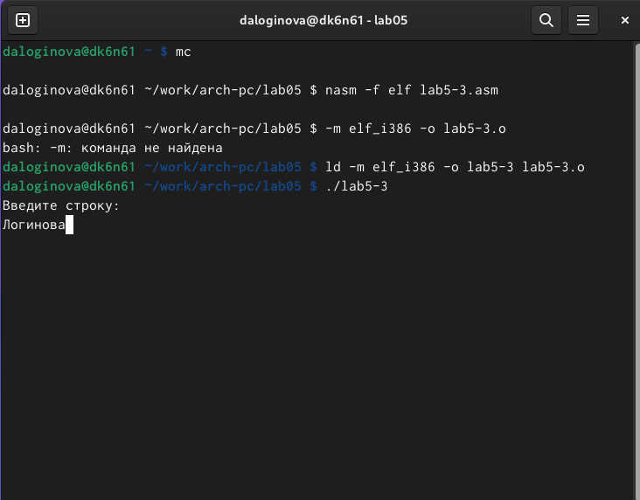

Рис.9

Создадим копию файла lab5-1.asm. Внесите изменения в программу (без использования внешнего файла in_out.asm), так чтобы она работала по алгоритму.Получим исполняемый файл и проверим его работу.[-@fig:010]

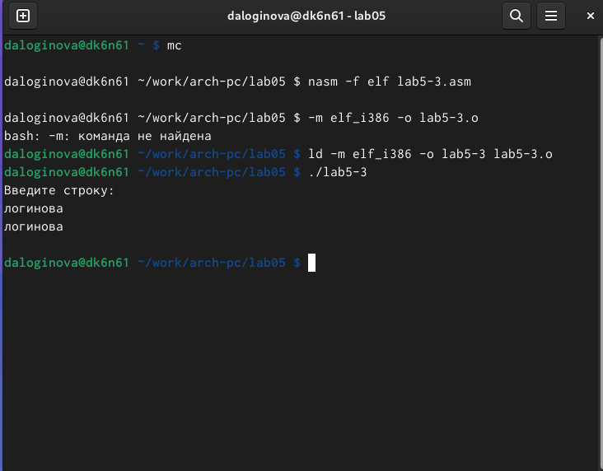 [-@fig:011]

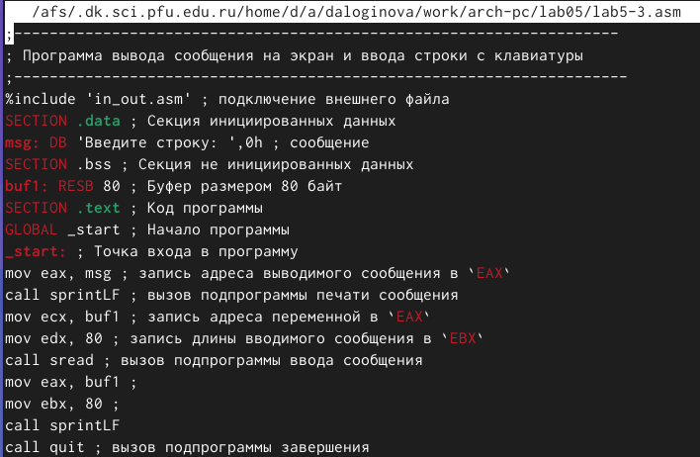

Рис.11

Создайте копию файла lab5-2.asm. Исправьте текст программы с использование подпрограмм из внешнего файла in_out.asm, так чтобы она работала по алгоритму.И проверим его работу. [-@fig:012]

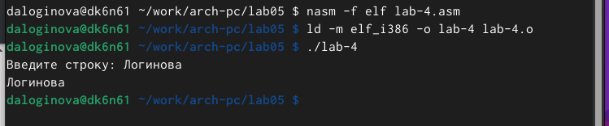 [-@fig:013]

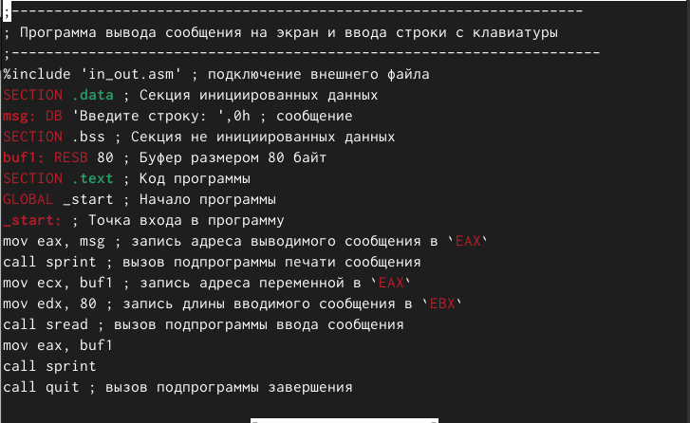

Рис.13

# Выводы

В ходе работы я приобрела практические навыки работы в Midnight Commander. Освоение инструкций языка ассемблера mov и int.

# Список литературы